ACTIVITÉ : Les matières plastiques peuvent-elles être recyclées ?
Niveau : cycle terminal.
Module : CME4
LA PLANETE N’EST PAS UNE POUBELLE

I- ETUDE D’UNE PHOTOGRAPHIE DE YANN ARTHUS-BERTRAND : Stockage d’ordures dans la périphérie de Saint-Domingue en République dominicaine au cœur des Caraïbes
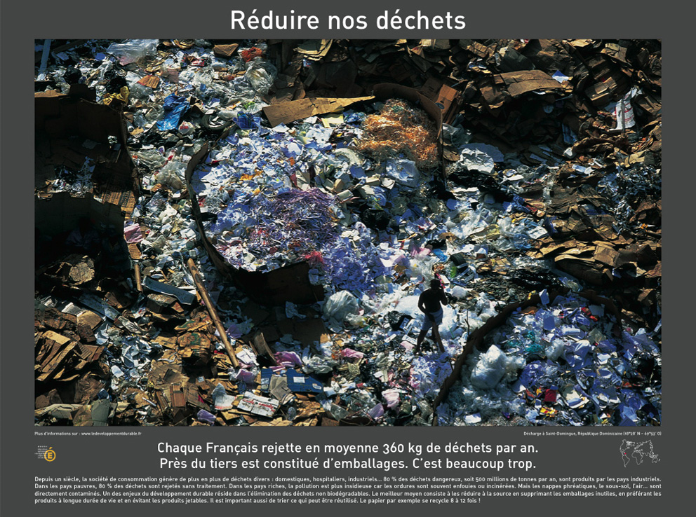

Légende : depuis plus d’un siècle, la société de consommation génère de plus en plus de déchets divers : domestiques, hospitaliers, industriels… 80 % des déchets dangereux, soit 500 millions de tonnes par an, sont produits par les pays industriels. Dans les pays pauvres, 80 % des déchets sont rejetés sans traitement. Dans les pays riches, la pollution est plus insidieuse car les ordures sont souvent enfouies ou incinérées. Mais les nappes phréatiques, le sous-sol, l’air … sont directement contaminés. Un des enjeux du développement durable réside dans l’élimination des déchets non biodégradables. Le meilleur moyen consiste à les réduire à la source en supprimant les emballages inutiles, en préférant les produits à longue durée de vie et en évitant les produits jetables. Il est important aussi de trier ce qui peut être réutilisé. Le papier par exemple se recycle 8 à 12 fois !
Observation de la photographie :
Repérer et lister les différents types de déchets :

Etude de la légende :
Quelle est la masse de déchets rejetés par an et par français ?

Calculer la masse des emballages rejetés par année et par français :

Calculer la masse de déchets dangereux produits par les pays industriels :

II- CONTENU DE LA POUBELLE TYPE D’UN FRANÇAIS ( source : http://www.letri.com) :

Poubelle  1960 France | Poubelle  2000 France
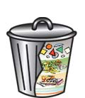  250 kg/hab./an | 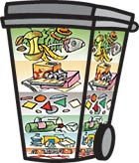  400 kg/hab./an
Putrescibles* : 26%  Papier – carton : 26%  Verre : 4 %  Plastique : 1 %  Métaux : 3,5 %  Textiles : 5 %  Autres : 34,5 % | Putrescibles* : 29%  Papier – carton : 25%  Verre : 13 %  Plastique : 11 %  Métaux : 4 %  Textiles : 3 %  Autres : 15 %
Donner la définition du terme putrescibles* :

Calculer le taux d’augmentation de la production de déchets en 30 ans par an et par habitant :

Quelle est la plus forte augmentation en 30 ans ?

III- DUREE DE VIE DES DECHETS MENAGERS ( source : http://www.letri.com)

Laissé aux bords des routes
ou mis en décharge,
le déchet vit encore !

Quelle est la durée de vie d’un déchet plastique ?

Quels sont les gestes à adopter :
- pour réduire la quantité de plastiques utilisés ?

- pour réduire la durée de vie des déchets plastiques ?

La durée de vie d'un déchet dépend bien sûr de sa composition mais aussi des gestes d’achat, de tri que nous faisons au quotidien.
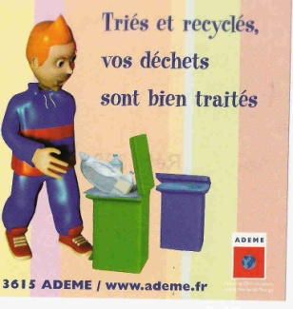
IV- RECYCLAGE DES MATIERES PLASTIQUES
Les étapes clés du recyclage sont les suivantes :

Les plastiques mis par le consommateur dans un bac de tri sélectif sont collectés et transportés vers des centres de tri.

Les plastiques sont ensuite triés puis conditionnés en balle.

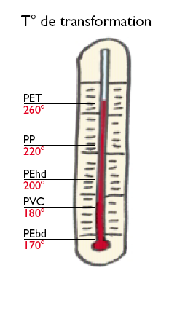
Tri sur bouteilles Broyage Lavage Flottation Recyclage

Tri sur bouteilles : cette première étape permet de trier les plastiques incompatibles entre eux (caractéristiques physiques différentes entre eux), les emballages d’un autre type de matériau (acier, aluminium…) mais aussi les éventuels papiers ou autre impuretés.

(source photo : http://www.valorplast.com/ - document : "Concevoir une bouteille ou un flacon pour qu'ils soient recyclés")

On présente différents objets de la vie courante en matières plastiques. Identifier la composition des échantillons et compléter le tableau :
Nom | polyéthylène téréphtalate | polyéthylène haute densité | polychlorure de vinyle | polyéthylène basse densité | polypropylène | polystyrène | autres
Abréviation | …… | …… | …… | …… | …… | ….. | …..
Logo |  | 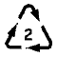 | 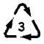 | 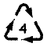 | 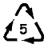 | 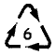 | 7
Echantillon

Broyage : Les plastiques sont broyés pour devenir des « paillettes », forme adéquate pour la suite du processus de recyclage.

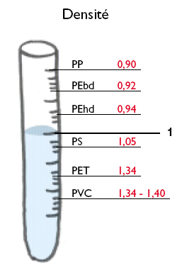
Lavage : Cette étape permet le nettoyage des plastiques pour éliminer les souillures internes et externes mais aussi enlever les étiquettes de papier, certaines encres d’impression et la colle.

Flottation : Etape où les paillettes de plastique sont séparées par différence de densité.

Proposer une expérience permettant de séparer le PVC du PP (aidez-vous du schéma ci-contre) :

(source photo : http://www.valorplast.com/ - document : "Concevoir une bouteille ou un flacon pour qu'ils soient recyclés"

Recyclage : Etape de transformation par fusion et mise en forme des paillettes en produit fini.
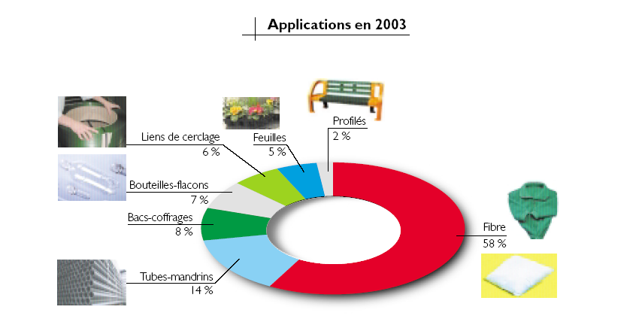

(source photo : http://www.valorplast.com/ - document : "Concevoir une bouteille ou un flacon pour qu'ils soient recyclés")

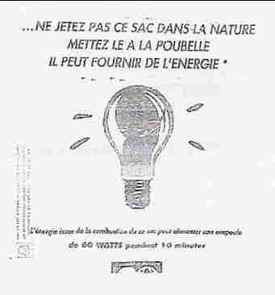
V- APPLICATION : RECYCLAGE D’UN SAC PLASTIQUE

Les sacs en polyéthylène sont constitués d’un polymère de formule brute C₅₀₀H₁₀₀₀. Ils peuvent être utilisés comme combustibles dans le but de produire de l’électricité.

- Quelle est la composition de cette molécule ?

Ce sac peut fournir l’énergie pour alimenter une ampoule 60 W pendant
vingt minutes

- La combustion complète du polyéthylène constituant ces sacs dans le dioxygène de l’air donne du dioxyde de carbone et de l’eau. Ecrire et équilibrer l’équation bilan de cette réaction :

- Calculer la masse molaire moléculaire du polyéthylène (sachant que M(H) =1g/mol et M(C) = 12 g/mol)

- La masse d’un sac est voisine de 5g. Calculer la quantité de matière (nombre de moles de polyéthylène) contenue dans un sac. On rappelle la formule n =

- La chaleur de combustion complète d’une mole de polyéthylène est de 306 MJ. Calculer l’énergie produite par la combustion d’un sac :

- Quelle est l’énergie produite par la combustion de ce sac si le rendement de la transformation d’énergie est de 30 % ?

- Pendant quelle durée cette énergie peut-elle alimenter une ampoule de 60 W ? Comparer le résultat avec la durée affichée sur le sac :

Nom | polyéthylène téréphtalate | polyéthylène haute densité | polychlorure de vinyle | polyéthylène basse densité | polypropylène | polystyrène | autres
Abréviation | …… | …… | …… | …… | …… | ….. | …..
Logo |  |  |  |  |  |  | 7
Echantillon | Fabrication des fils et fibres textiles, films pour l’emballage, des bouteilles et flacons, barquettes et blisters... | bouteilles et des flacons, des poubelles, des sacs de sortie de caisse, des tuyaux, des fûts, des jouets, des ustensiles ménagers… | tubes et tuyaux, gaines pour les câbles électriques, châssis de fenêtres, portes, des clôtures, cartes de crédit, poches de sang, des cathéters… | l’emballage, des sacs, des poches souples, des sacs poubelle, flacons souples, jouets, tuyaux... | emballages alimentaires (flacons, films, pots),pièces techniques pour les automobiles, de la vaisselle pour les fours à micro-ondes, des tapis, des moquettes, des cordes, des ficelles, des appareils électroménagers, du mobilier de jardin… | emballages (pots et barquettes), coffrets de cassettes audio ou vidéo, matériel électronique, jouets, emballages isolants et les panneaux d'isolation…

